**Мастер-класс по изготовлению поделки**

**«Рождественский чулок»**

**в рамках проведения занятия, посвященному Рождеству**.

**(1класс)**

**Цель:** познакомить обучающихся с изготовлением поделки «Рождественский чулок».

**Задачи:**

-учить работать с шаблонами и поэтапно;

-учить обучающихся писать свое имя на английском языке;

-развивать навыки работы с бумагой, ножницами и клеем;

-развивать самостоятельность и трудолюбие;

- воспитывать аккуратность;

-воспитывать интерес к изучению английского языка,

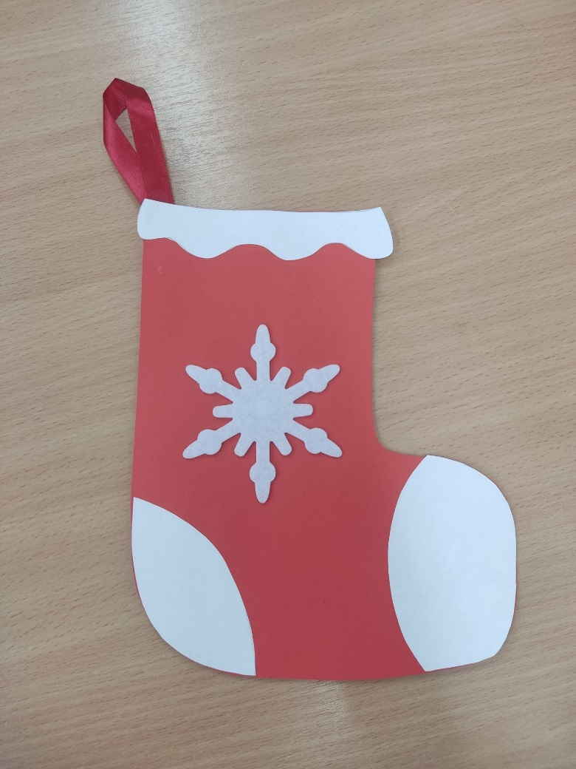

**Необходимый материал:** простой карандаш, красный фломастер, шаблоны деталей чулка, белая и красная бумага, ножницы, клей, фетровые снежинки для украшения, красная тесьма для петельки.

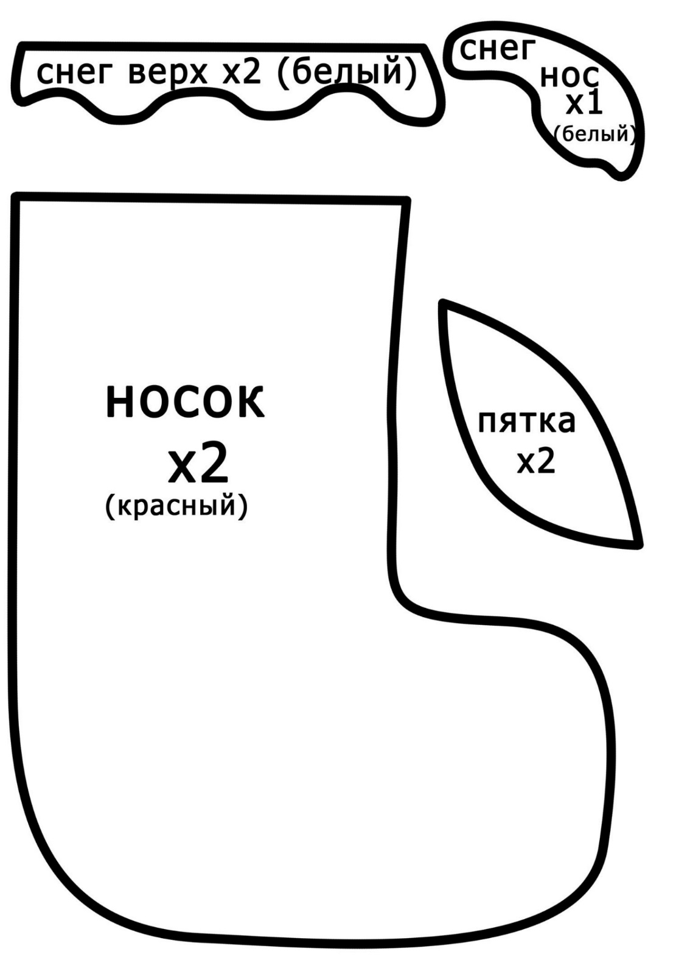

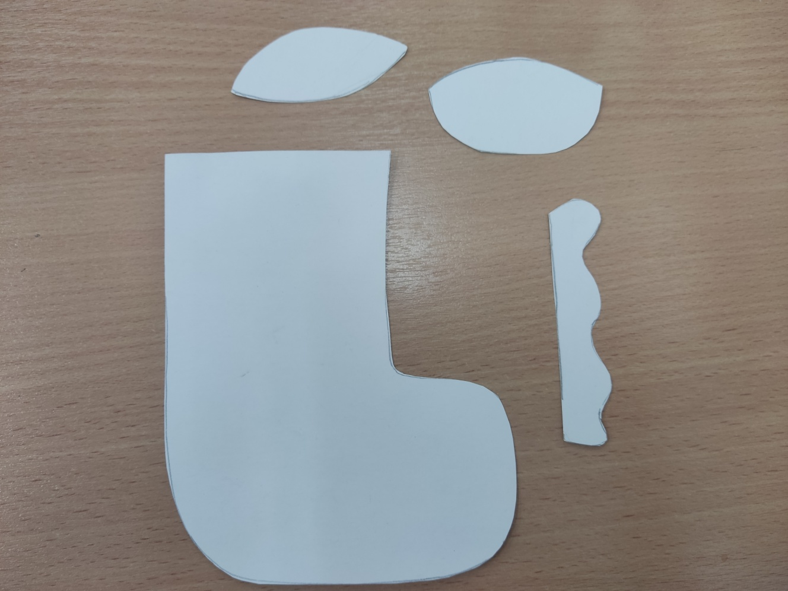

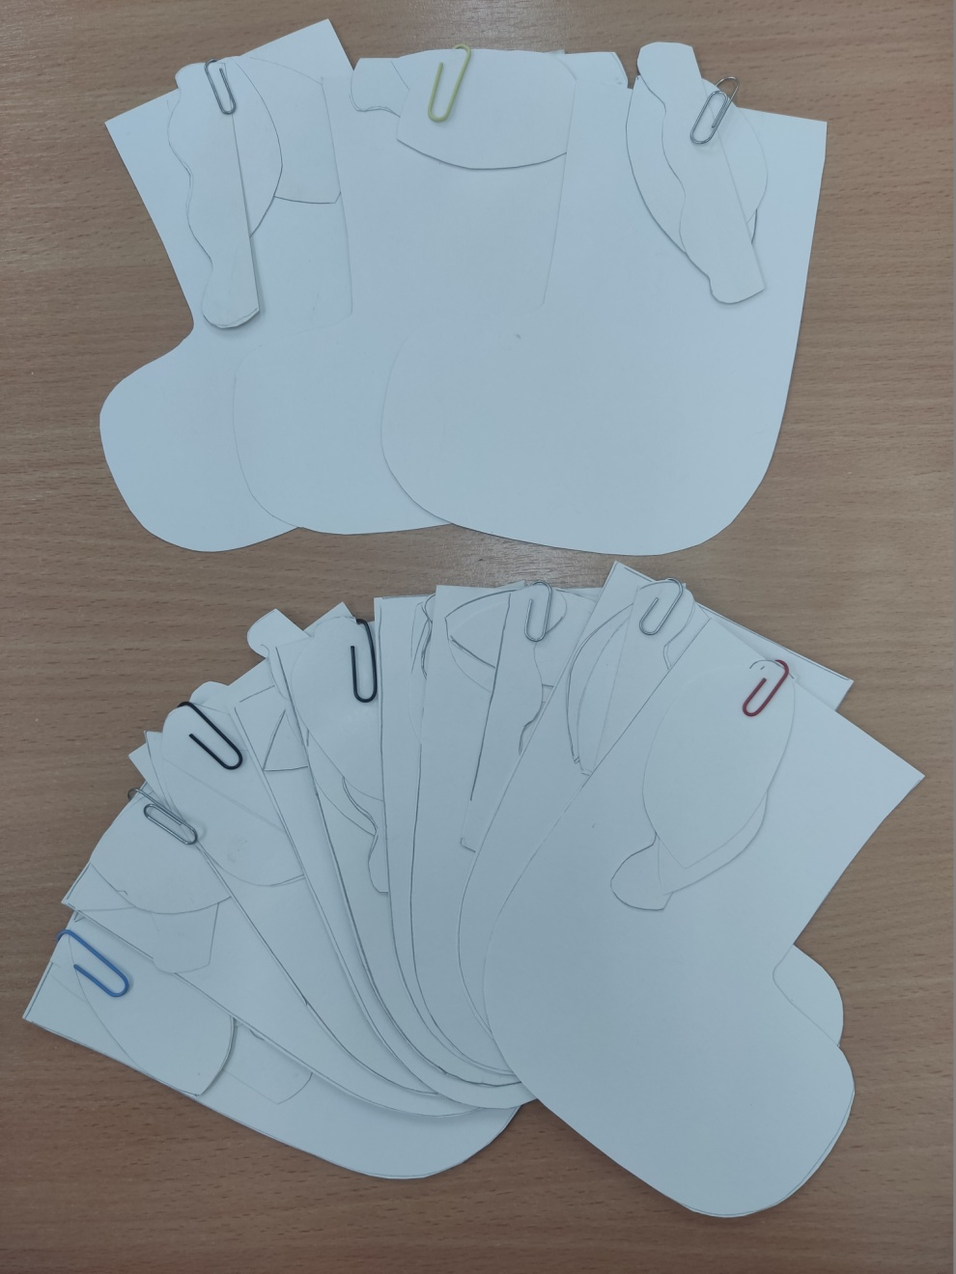

**Ход мастер-класса:**

**Подготовительная часть.**

-Наш Рождественский паровозик- Christmas train готов отвезти вас в мастерскую Санты – to Santa’s workshop to make a Christmas stocking!

-Sit down! Let’s go!

(педагог включает звук отъезжающего паровоза)

-We are at Santa’s workshop!

-Санта очень рад, что вы добрались до его мастерской и передает вам привет в своей веселой песенке. Listen to the song! Послушайте внимательно эту песенку и скажите, какие звуки любит Санта произносить.

Santa Claus song”

<https://rutube.ru/video/990343229eaf39aaf2849f5eef5f0c0a/>

-Let’s make a stocking!

**Практическая часть**

Этапы изготовления поделки

1. Выдача обучающимся необходимого материала;
2. Повторение правил техники безопасности при работе с ножницами и клеем (использовать ножницы строго по назначению; не оставлять ножницы раскрытыми, работать ножницами только на своем рабочем месте,  передавать ножницы кому-либо кольцами вперед, использовать по назначению, намазывать клей тонким слоем, излишки клея убирать салфеткой или кусочком бумаги)
3. Работа с шаблонами (обвести основу чулка при помощи простого карандаша на красной бумаге, другие детали – оборку, носок и пятку обвести на белой бумаге;
4. Работа с ножницами (вырезать все заготовки для рождественского чулка;
5. Работа с клеем (приклеить все элементы, как показано на образце;
6. Оформление поделки (приклеить снежинку, петельку и написать на оборке чулка свое имя на английском языке)

**Заключительная часть**

-Our stockings are ready!

-Пока мы были в мастерской на крыше остановились сани Санты и он оставил вам сюрприз. (педагог достает сапог Санты, в котором лежат рождественские леденцы – Candy Canes в виде посоха и кладет их каждому в чулочек и произносит слова:

***Christmas’ magic,  
Christmas’ fun,  
Merry Christmas everyone!***

**-Our lesson is over! Merry Christmas, my dear pupils!**

